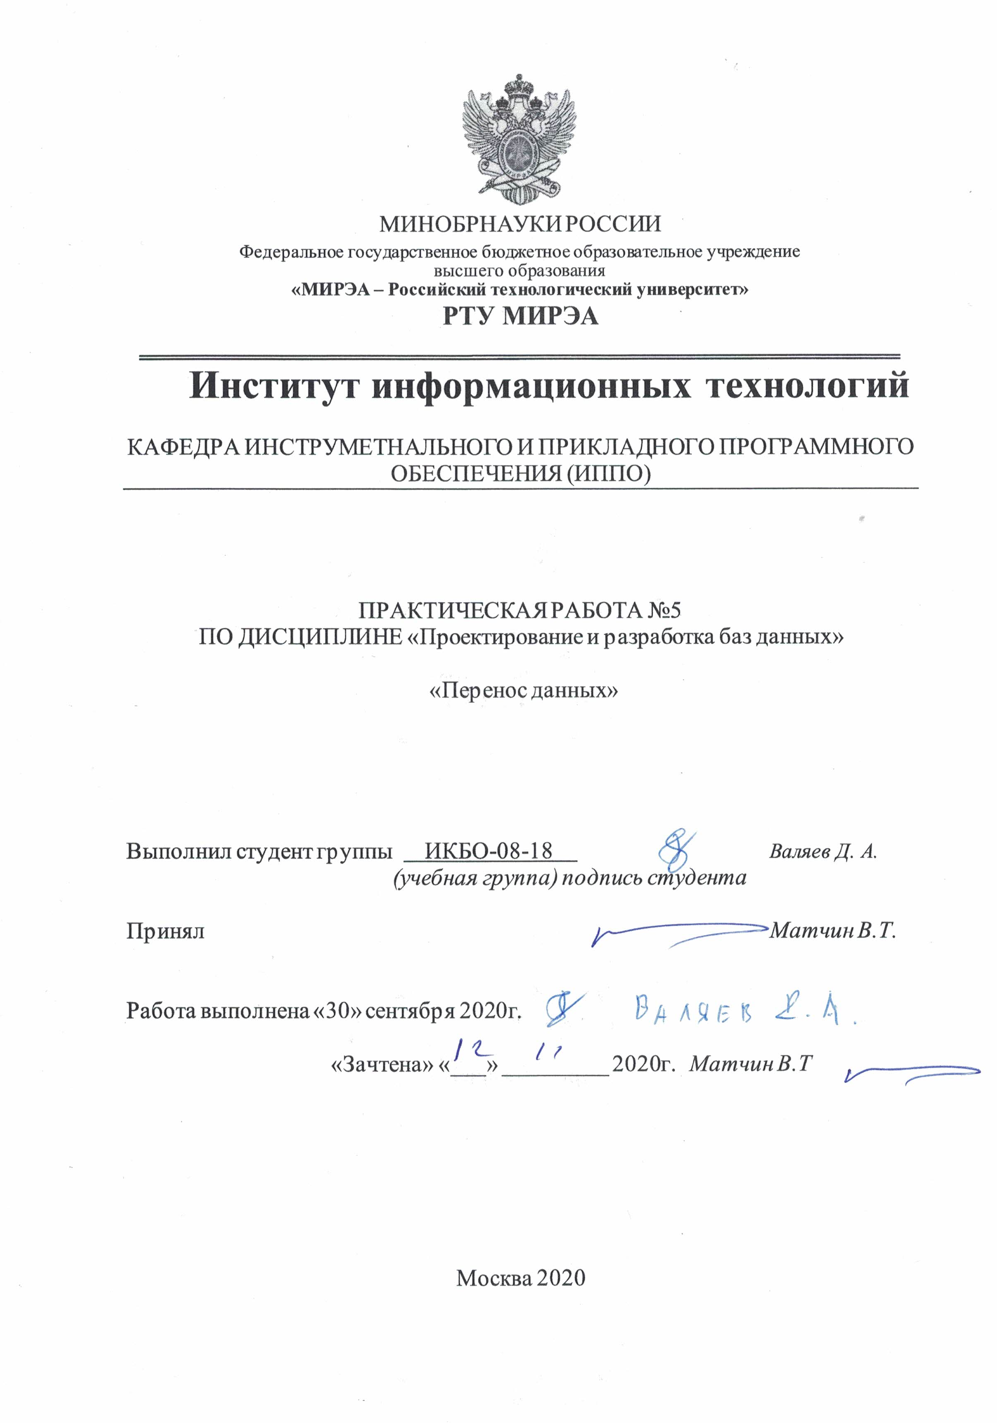

**Цель работы**

Перенести данные из Cassandra в postgresql и обратно.

**Теоретическое введение**

Apache Cassandra – распределённая система управления базами данных, относящаяся к классу NoSQL-систем и рассчитанная на создание высокомасштабируемых и надёжных хранилищ огромных массивов данных, представленных в виде хэша. Написана на языке Java, реализует распределённую hash-систему, сходную с DynamoDB, что обеспечивает практически линейную масштабируемость при увеличении объёма данных. Использует модель хранения данных на базе семейства столбцов, чем отличается от систем, подобных MemcacheDB, которые хранят данные только в связке «ключ — значение», возможностью организовать хранение хэшей с несколькими уровнями вложенности. Относится к категории отказоустойчивых СУБД: помещённые в базу данные автоматически реплицируются на несколько узлов распредёленной сети или даже равномерно распределяются в нескольких дата-центрах, при сбое узла его функции на лету подхватываются другими узлами, добавление новых узлов в кластер и обновление версии Cassandra производится на лету, без дополнительного ручного вмешательства и переконфигурации других узлов.

PostgreSQL — свободная объектно-реляционная система управления базами данных (СУБД).

**Создание csv файла**

Экспорт из cassandra производится с помощью команды copy.

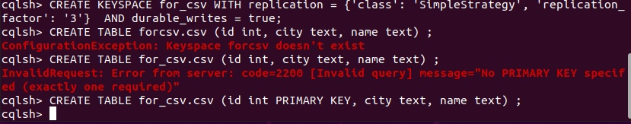

Рисунок 1 – Создание пространства ключей.

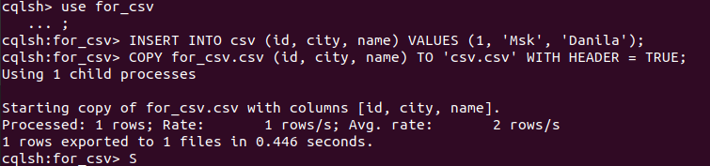

Рисунок 2 – Заполнение пространства ключей и создание csv файла.

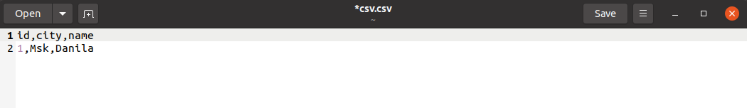

Рисунок 3 – Содержание csv файла.

**Импорт в postgresql**

Импорт в postgresql производится с помощью команды copy.

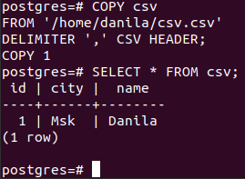

Рисунок 4 – Импорт в postgresql.

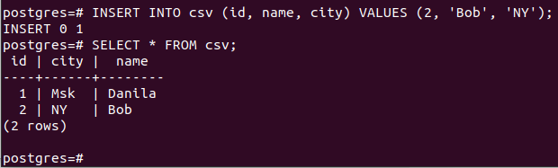

Рисунок 5 – Добавим данные в таблицу.

**Экспорт из postgresql**

Экспорт из postgresql производится с помощью команды copy.



Рисунок 6 – Экспорт из postgresql.

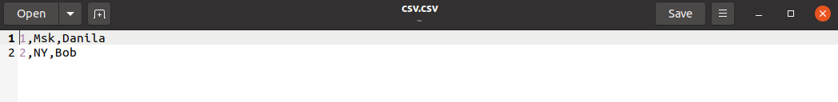

Рисунок 7 – Содержание csv файла.

**Импорт в cassandra**

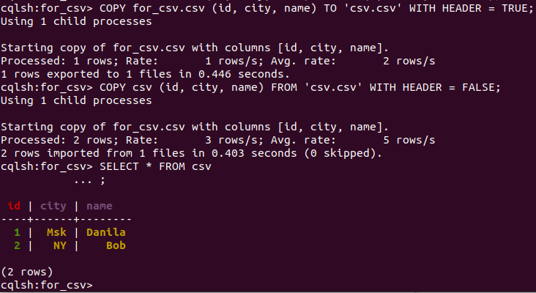

Рисунок 8 – Импорт в Cassandra и проверка.

**Выводы:**

В ходе данной работы я получил переноса данных из одной СУБД в другую.

**Библиографический список**:

1. CoderLessons [Электронный ресурс]. URL: <https://coderlessons.com/tutorials/bolshie-dannye-i-analitika/vyuchi-kassandru/kassandra-kratkoe-rukovodstvo\>
2. How to Install Apache Cassandra on Ubuntu 20.04 [Электронный ресурс]. URL: <https://linuxize.com/post/how-to-install-apache-cassandra-on-ubuntu-20-04/>
3. COPY [Электронный ресурс]. URL: https://docs.datastax.com/en/cqloss/3.x/cql/cql_reference/cqlshCopy.html